**Importância do método científico**



O método científico é uma ferramenta fundamental para o profissional de engenharia. Ele permite que sejam conduzidos estudos, experimentos e análises de forma rigorosa, sistemática e objetiva, para que se possa chegar a conclusões confiáveis e embasadas em evidências. Isso é crucial para que os produtos e serviços desenvolvidos pelos engenheiros sejam de alta qualidade, seguros e eficientes.

Segundo Gil (2002), o método científico é um conjunto de etapas que permitem a investigação sistemática de um fenômeno, com o objetivo de explicá-lo e predizê-lo. Essas etapas envolvem a observação, a formulação de hipóteses, a coleta e análise de dados, a verificação das hipóteses e a conclusão, conforme representadas na Figura 1.

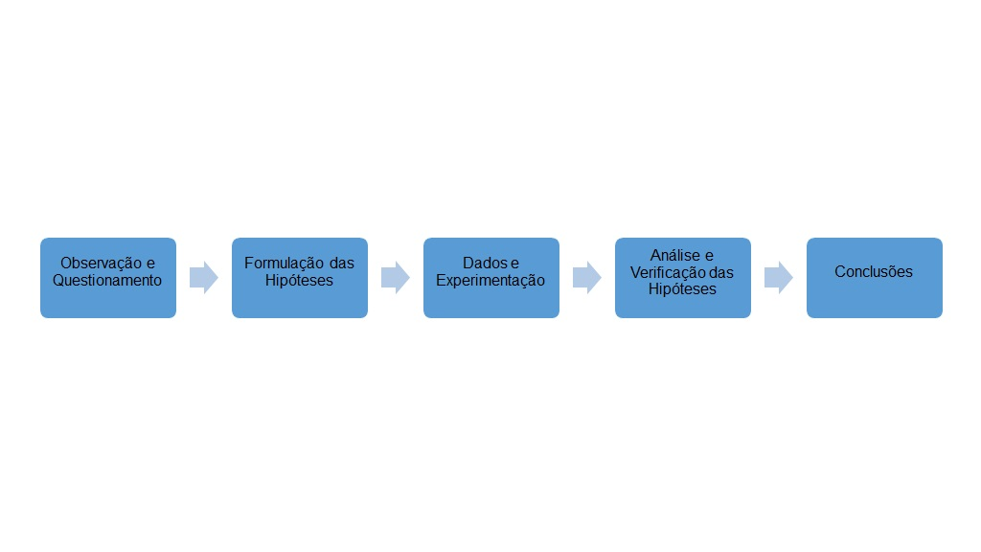Figura 1 | Etapas do método científico. - Fonte: adaptada de Gil (2002).

O uso do método científico na engenharia é essencial para garantir a confiabilidade e segurança dos produtos e serviços desenvolvidos. Por exemplo, na construção de pontes, é necessário conduzir estudos rigorosos para garantir que sejam resistentes o suficiente para suportarem o peso dos veículos e das pessoas que passam por elas. O mesmo vale para o desenvolvimento de equipamentos eletrônicos, que precisam passar por testes para garantir que não causarão danos aos usuários.

Além disso, o conhecimento de ciência e lógica é essencial para que o engenheiro possa aplicar tecnologia de forma eficiente e inovadora. Segundo Schumpeter (1934), a inovação é a introdução de algo novo em uma economia, como um produto, um processo ou um método de negócio, que traz benefícios para a sociedade. A criatividade, por sua vez, é a capacidade de criar algo novo ou original.

O engenheiro deve ser criativo e inovador para desenvolver soluções eficientes e econômicas para os problemas que surgem em sua área, todavia ele também precisa ter conhecimento científico e lógico para garantir que essas soluções sejam seguras, confiáveis e eficazes.

Com o avanço tecnológico e as mudanças na sociedade, é cada vez mais importante que o engenheiro esteja atualizado e seja capaz de aplicar novas tecnologias de forma eficiente e inovadora. Por exemplo, a tecnologia da informação tem transformado diversas áreas da engenharia, permitindo o desenvolvimento de soluções mais complexas e sofisticadas. Da mesma forma, a tecnologia de energia renovável está se tornando cada vez mais importante para garantir um futuro sustentável para o planeta.

Por isso, é importante que o engenheiro esteja sempre atualizado e seja capaz de aplicar os conceitos de ciência, lógica e método científico de forma eficiente e inovadora. Isso permitirá que ele contribua para o desenvolvimento de produtos e serviços melhores para a sociedade, garantindo segurança, qualidade e eficiência.

**Contextualizando o método científico para inovação e criatividade**



A aplicação de diferentes tipos de métodos científicos na engenharia é fundamental para o desenvolvimento de soluções eficientes e inovadoras.

Dentre os diferentes tipos de métodos científicos utilizados na engenharia, o método hipotético-dedutivo é um dos principais. Ele consiste em testar uma hipótese por meio da formulação de previsões que são testadas em experimentos ou observações. Se as previsões forem confirmadas, a hipótese é considerada válida. Caso contrário, a hipótese é rejeitada ou modificada.

O método experimental é outro método científico muito utilizado na engenharia, especialmente para investigar relações de causa e efeito entre variáveis. Nele, é feito um experimento em que uma variável é manipulada para observar o efeito que isso tem em outra variável. Por exemplo, para testar a resistência de um material, é possível submetê-lo a diferentes condições de carga e observar o comportamento dele.

O método observacional também é utilizado na engenharia, especialmente quando se trata de estudar fenômenos naturais em seu ambiente natural, sem manipular as variáveis. Os pesquisadores fazem observações sistemáticas e registram os resultados para análise. Esse método pode ser utilizado para entender o comportamento de um rio, por exemplo, ou para estudar o impacto de uma construção na flora e fauna local.

O método comparativo é outra abordagem utilizada na engenharia para comparar duas ou mais condições ou grupos, a fim de entender as diferenças entre eles. Por exemplo, para avaliar a eficácia de um novo método de produção de energia, pode-se compará-lo com os métodos de produção de energia já existentes.

Além desses métodos, a engenharia também se beneficia do método dedutivo e do método indutivo. O método dedutivo é usado para estabelecer conclusões particulares a partir de princípios gerais. Já o método indutivo é utilizado para estabelecer princípios gerais a partir de casos particulares. Esses métodos podem ser úteis para a formulação de teorias ou para a resolução de problemas específicos na engenharia.

A Figura 2 traz um resumo dos principais métodos e suas características.

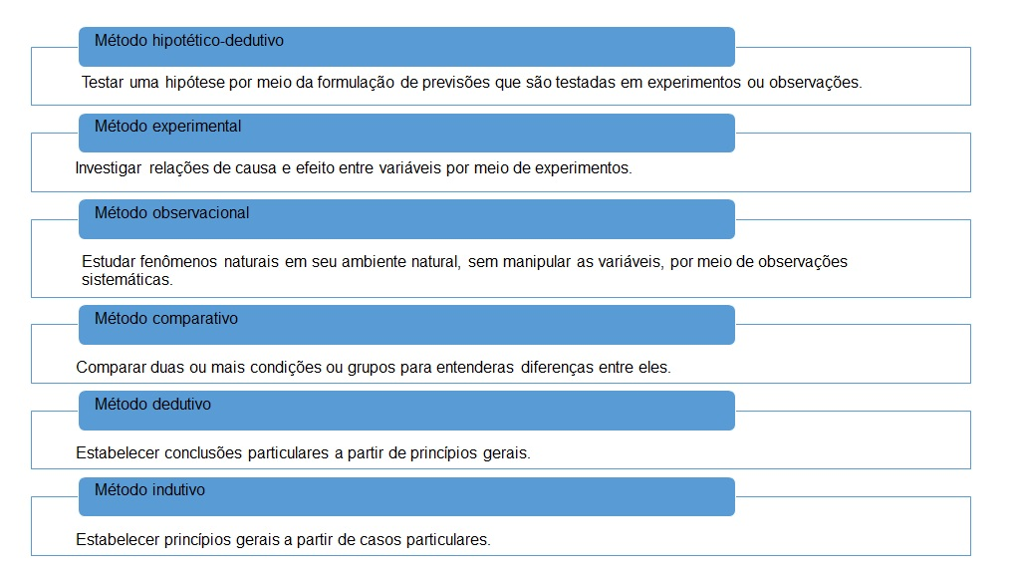Figura 2 | Resumo dos métodos. - Fonte: adaptada de Andrade (2006).

A aplicação de diferentes tipos de métodos científicos na engenharia permite que o engenheiro desenvolva soluções mais seguras, eficientes e de alta qualidade, além de aplicar novas tecnologias de forma eficiente e inovadora. É fundamental que o profissional esteja atualizado e seja capaz de aplicar novas tecnologias de forma eficiente e inovadora, permitindo que desenvolva soluções mais complexas e sofisticadas que ajudem a resolver os desafios do mundo moderno.

O conhecimento dos diferentes tipos de métodos científicos é essencial para que o engenheiro possa desenvolver soluções criativas e inovadoras. Combinado com a criatividade e inovação, ele pode criar novas soluções que trazem benefícios significativos para a sociedade. Através do conhecimento científico e lógico, é possível aplicar novas tecnologias de forma mais eficiente e eficaz, permitindo o desenvolvimento de soluções mais complexas e sofisticadas.

A criatividade e a inovação desempenham um papel fundamental na engenharia, permitindo que os engenheiros busquem soluções originais e eficientes para os desafios complexos que encontram. A engenharia requer a aplicação de pensamento científico e métodos de pesquisa para explorar novas possibilidades e encontrar abordagens inovadoras. Ao adotar uma abordagem baseada no pensamento científico, os engenheiros utilizam a observação, a formulação de hipóteses, a coleta e a análise de dados, além de testes rigorosos, para validar suas ideias e soluções. Através desse processo, eles são capazes de identificar lacunas no conhecimento existente, desenvolver novas teorias e aplicar métodos experimentais para comprovar sua eficácia. A criatividade é fundamental para gerar novas ideias, abordagens e perspectivas, enquanto a inovação transforma essas ideias em soluções tangíveis que impulsionam o progresso tecnológico e o avanço da engenharia. Ao explorar novas direções, desafiar limites e buscar constantemente a melhoria, os engenheiros impulsionam a inovação na engenharia e contribuem para o desenvolvimento de soluções revolucionárias que moldam o mundo em que vivemos.

**Exemplos práticos de tecnologia aplicada à engenharia**



O método científico é uma abordagem sistemática para entender o mundo natural, que é fundamental para a engenharia. Combinado com a inovação sistemática, que utiliza uma série de princípios e ferramentas para estimular a criatividade e a solução de problemas, o método científico pode ser aplicado de forma eficiente e eficaz para construir soluções melhores na engenharia.

Um engenheiro pode aplicar o método científico e a inovação sistemática passo a passo para construir soluções melhores, como exemplificado a seguir:

* **Identificação do problema:** o primeiro passo é identificar o problema que se quer solucionar. Por exemplo, uma empresa de tecnologia identifica a necessidade de desenvolver um smartphone com uma bateria mais durável.
* **Pesquisa:** o próximo passo é realizar uma pesquisa sobre o problema identificado. É importante conhecer o mercado, os produtos existentes e as tendências tecnológicas. Nessa etapa, o engenheiro pode utilizar ferramentas de inovação sistemática, como a análise de tendências, para identificar tecnologias emergentes que possam ser aplicadas ao problema.
* **Formulação de hipóteses:** com base na pesquisa, o engenheiro formula hipóteses sobre como o problema pode ser solucionado. No exemplo do smartphone com bateria mais durável, uma hipótese pode ser o uso de uma tecnologia de bateria de íon-lítio mais avançada.
* **Teste das hipóteses:** as hipóteses formuladas devem ser testadas por meio de experimentos ou observações. No exemplo do smartphone, pode-se testar diferentes tipos de baterias de íon-lítio para avaliar qual apresenta melhor desempenho.
* **Análise dos resultados:** com base nos testes realizados, o engenheiro deve analisar os resultados e avaliar se as hipóteses formuladas são confirmadas ou rejeitadas.
* **Implementação da solução:** se as hipóteses são confirmadas, o engenheiro deve implementar a solução encontrada. No exemplo do smartphone, a empresa pode utilizar a tecnologia de bateria de íon-lítio mais avançada identificada para desenvolver um produto mais durável.
* **Avaliação dos resultados:** após a implementação da solução, é importante avaliar os resultados para verificar se o problema foi solucionado de forma eficiente e eficaz. No exemplo do smartphone, a empresa pode realizar testes de desempenho e comparar com os produtos existentes no mercado.

Um exemplo notável de aplicação do método científico e inovação sistemática na engenharia é o desenvolvimento do avião Boeing 747, amplamente conhecido como "Jumbo Jet". A equipe de engenheiros responsáveis pelo projeto enfrentou um desafio significativo relacionado ao peso excessivo da aeronave, que comprometia seu desempenho e sua segurança. Para solucionar esse problema, eles aplicaram rigorosamente o método científico e a abordagem de inovação sistemática.

Inicialmente, a equipe identificou a questão do peso excessivo como um obstáculo crítico a ser superado. Com base em uma análise aprofundada, formulou hipóteses sobre as possíveis causas e soluções para reduzir o peso da aeronave. Essas hipóteses foram testadas por meio de simulações computacionais, ensaios de materiais e protótipos em escala reduzida.

Com o objetivo de encontrar soluções viáveis, os engenheiros exploraram diversas abordagens, incluindo o uso de novos materiais mais leves e resistentes, a otimização da estrutura do avião e a adoção de sistemas de propulsão mais eficientes. Essas alternativas foram avaliadas quanto à sua viabilidade técnica, ao impacto no desempenho da aeronave, aos custos de produção e à segurança operacional.

Após uma série de testes e avaliações criteriosas, as soluções mais promissoras foram selecionadas para serem implementadas no projeto do Boeing 747. A equipe de engenheiros trabalhou em conjunto com fabricantes de materiais, especialistas em aerodinâmica e outros profissionais para garantir a efetivação das melhorias identificadas.

Como resultado desse processo de inovação e aprimoramento contínuo, o Boeing 747 se tornou uma das aeronaves mais icônicas e bem-sucedidas da história da aviação. Além de superar o desafio do peso excessivo, o avião ofereceu maior capacidade de transporte, eficiência energética e conforto para os passageiros.

Esse exemplo ilustra como o método científico e a inovação sistemática são essenciais no campo da engenharia. Eles permitem para os engenheiros enfrentarem desafios complexos, buscarem soluções eficientes e impulsionarem o avanço tecnológico. Ao aplicar esses princípios, os profissionais contribuem para o desenvolvimento de produtos e serviços que impactam positivamente a sociedade, impulsionam a economia e melhoram a qualidade de vida das pessoas.

**Saiba mais**



Leia o artigo [APRENDIZAGEM BASEADA EM PROBLEMAS (PBL) NA EDUCAÇÃO EM ENGENHARIA](https://www.researchgate.net/profile/Luis-Ribeiro-14/publication/268183847_APRENDIZAGEM_BASEADA_EM_PROBLEMAS_PBL_NA_EDUCACAO_EM_ENGENHARIA/links/568f18cf08aef987e567ef12/APRENDIZAGEM-BASEADA-EM-PROBLEMAS-PBL-NA-EDUCACAO-EM-ENGENHARIA.pdf) para conhecer mais sobre a importância e os métodos para resolver desafios profissionais na engenharia.

**Referências**



ANDRADE, M. M. de. **Introdução à metodologia científica**. São Paulo: Atlas, 2006.

GIL, A. C. **Como elaborar projetos de pesquisa**. 4. ed. São Paulo: Atlas, 2002.

SCHUMPETER, J. A. **The theory of economic development:** an inquiry into profits, capital, credit, interest, and the business cycle. Cambridge, MA: Harvard University Press, 1934.